Tài liệu tham khảo EXPLAIN MySQL
Sau khi chạy lệnh EXPLAIN thì sẽ nhận được bảng các thông tin như sau:
Bảng gồm các thông tin:
(File Excel)
Ví dụ:
Các index của table issued_coupons
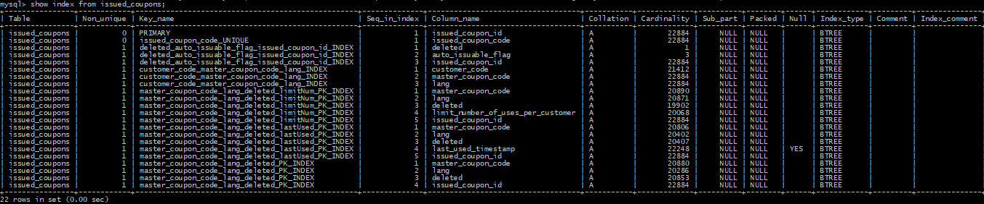

Câu SQL cần kiểm tra
SELECT *
FROM issued_coupons AS ic
USE INDEX (master_coupon_code_lang_deleted_PK_INDEX, master_coupon_code_lang_deleted_lastUsed_PK_INDEX, master_coupon_code_lang_deleted_limitNum_PK_INDEX)
WHERE
ic.master_coupon_code = 'MC6367524466283532735'
AND ic.lang = 'ja_JP'
AND ic.limit_number_of_uses_per_customer = ic.remaining_number_of_uses
AND ic.deleted = 0
AND ic.issued_coupon_id > '25fad347-69f1-11e8-b6e5-39959a841f60'
ORDER BY ic.issued_coupon_id ASC
LIMIT 1000;

Kết quả EXPLAIN:

Id : 1 -> thứ tự thực hiện 1
select_type : SIMPLE -> truy vấn là một câu select cơ bản
table : ic -> bảng đang thực hiện truy vấn issued_coupons
type : ref -> các cột được đánh INDEX đang được tìm kiếm theo điều kiên =
possible_keys : master_coupon_code_lang_deleted_limitNum_PK_INDEX,master_coupon_code_lang_deleted_lastUsed_PK_INDEX,master_coupon_code_lang_deleted_PK_INDEX -> các index có thể sử dụng
key : master_coupon_code_lang_deleted_PK_INDEX -> index đang được sử dụng
key_len : 645 -> độ dài của khóa.
ref : const, const, const -> do tìm kiếm bằng các giá trị được đánh index(master_coupon_code, lang, deleted)
rows : 8824 -> 8824 bản ghi được duyệt qua để lấy dữ liệu
Lưu ý:
- Cột key có thể sẽ xuất hiện INDEX không nằm trong cột possible_keys
- Các dữ liệu cho thấy câu SQL đang không được tối ưu
select_type : DEPENDENT SUBQUERY
type : ALL -> câu SQL đang không được đánh INDEX và cần duyệt tất cả các bản ghi,
Extra : Using filesort (Khi câu SQL có ORDER BY, tham khảo thêm phần memo của Issue 2188)
Tài liệu tham khảo:
- https://viblo.asia/p/su-dung-explain-de-toi-uu-cau-lenh-mysql-BYjv44gmvxpV
- https://dev.mysql.com/doc/refman/5.5/en/range-optimization.html
- Issue 2188 Serin.

